




SERVIDORES WEB
APACHE, Internet Information Services, Nginx, Lighttpd, Sun Java System Web Server



Hecho por Eros Muñoz Zanón

Sumario
¿Qué es un servidor web? 3
Funcionamiento 3
Protocolos de servidores web: 3
Conclusión 4
APACHE 5
Plataforma en la que se ejecutan 5
Lenguajes de programación que interpretan 5
Propietario 6
Cuota de Mercado de 2023 6
Internet Information Services 8
Plataforma en la que se ejecutan 8
Propietario 9
Conclusión 10
Nginx 11
Plataforma en la que se ejecuta 11
Lenguajes de programación que interpreta 11
Propietario 13
Cuota de Mercado de 2024 13
Conclusión 13
Lighttpd 14
Plataforma en la que se ejecuta 14
Lenguajes de programación que interpretan 14
Propietario 15
Cuota de Mercado de 2024 15
Sun Java System Web Server 16
Plataforma en la que se ejecuta 16
Lenguajes de programación que interpreta 16

¿Qué es un servidor web?
Un servidor web es un software se encarga de procesar y responder las solicitudes de los clientes que principalmente es devolver una información que puede ser páginas web, imágenes, videos, archivos y otros contenidos digitales. Funciona como intermediario entre los usuarios y la información alojada en un servidor, gestionando la comunicación entre ambos.


Funcionamiento
Necesitamos que un cliente realice una petición a través de su navegador y este servidor se encarga de devolverle lo que pide en cliente que en este caso es una página web.

Protocolos de servidores web:
HTTPS Este se encarga de tener una conexión segura entre el cliente y el servidor, evitando que la información que viaja entre ellos (IPs, credenciales, datos sensibles como contraseñas, números de tarjetas de crédito, y cookies de sesión) sea interceptada o alterada. También trabaja con certificados SSL para establecer una comunicación segura, junto a un cifrado de datos.
Mientras que en HTTP no ofrece ningún tipo de seguridad para que la información no sea interceptada por terceros.
SMTP: Trata de un protocolo de comunicación que sirve para recibir o enviar mensajes a través de correo electrónico en Internet. También esta el SMTPS que es lo mismo pero con una conexión segura como en el caso de HTTPS y garantizan la autenticación de los socios de comunicación, la integridad y la confidencialidad de los datos.
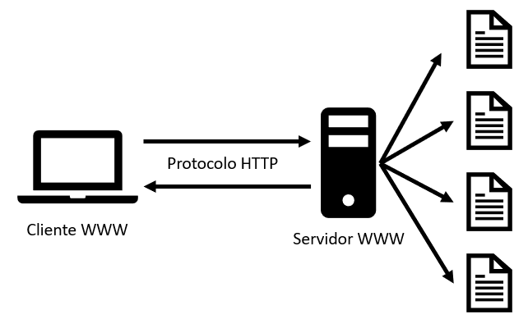
FTP: Trata de un protocolo que permite transferir archivos directamente de un dispositivo a otro que estén conectados a la misma red y los datos se comparten de forma directa y sin ningún intermedio. Es un protocolo bastante inseguro ya que su información no viaja cifrada. Sin embargo, se solucionó con el protocolo FTPS, que le añade una capa SSH para hacerlo más seguro y privado.
Sin embargo, es un protocolo muy útil para el envío de archivos, ya que te permite enviarlos de un equipo a otro a gran velocidad de transferencia y sin límites de tamaño.

Conclusión
Un servidor web se conecta a Internet lo que establece una conexión con un cliente y permite intercambiarse datos y archivos entre ellos ya sea por HTTP o HTTPS, que pueden ser HTML, imágenes, archivos JavaScript, archivos PHP o CSS en conclusión una página web.

APACHE

Es el servidor web más popular en el mundo web. Trabaja como cualquier otro servidor es decir el cliente manda una solicitud mediante una URL y les envía el contenido de ella.
Es un software de servidor web de código abierto, multiplataforma y gratuito. Permite enviar todo tipo de archivos.
Sus principales características son:
- Es capaz de manejar protocolos relacionados con HTTPS o incluso HTTPS2.

- Tiene una amplia flexibilidad y amplias capacidades de personalización para ello se utilizan archivos de configuración

Plataforma en la que se ejecuta
Es compatible con los sistemas operativos más conocidos incluyendo Linux, Windows, MacOS, Unix, entre otros. Esto facilita a los desarrolladores y administradores de sistemas la implementación y prueba de sus aplicaciones web en un entorno local, sin importar el sistema operativo que utilicen.

- Linux: Se integra perfectamente con las herramientas como PHP y MySQL
- Windows: Apache puede funcionar de manera independiente como WAMP (Windows, Apache, MySQL, PHP)
- MacOS: Incluye una versión preinstalada que permite una configuración rápida y sin complicaciones.

Lenguajes de programación que interpreta
Apache puede interpretar varios lenguajes de programación como es PHP, Perl, Python, Java.
Para cada uno de los lenguajes que son compatibles con Apache tiene un módulo y ellos son:
- PHP: Apache lo interpreta mediante el módulo mod_php
- Perl: Puede usar el modulo mod_perl para ejecutar sus scripts directamente desde el servidor de Apache
- Python: Puede usarse mediante aplicaciones de Python o utilizando el módulo mod_wsgi
- Java: No interpreta java directamente, pero puede funcionar con proxy con los módulos mod_jk o mod_proxy
- También puede interpretar sistemas de gestión de bases de datos como Mysql.
- También apache trata con archivos HTML para mostrar al cliente en los que pueden incorporar CSS, JS, PHP etc.

Propietario
Apache a sido desarrollado por la compañía Apache Software Foundation(ASF) dedicada a proporcionar soporte a una amplia gama de proyectos de código abierto.
Los principales fundadores fueron Sammer Parekh, Roy Fielding y Brian Behlendorf ya que fueron los creadores de la primera versión de Apache que fue lanzada hace casi 30 años en 1995.

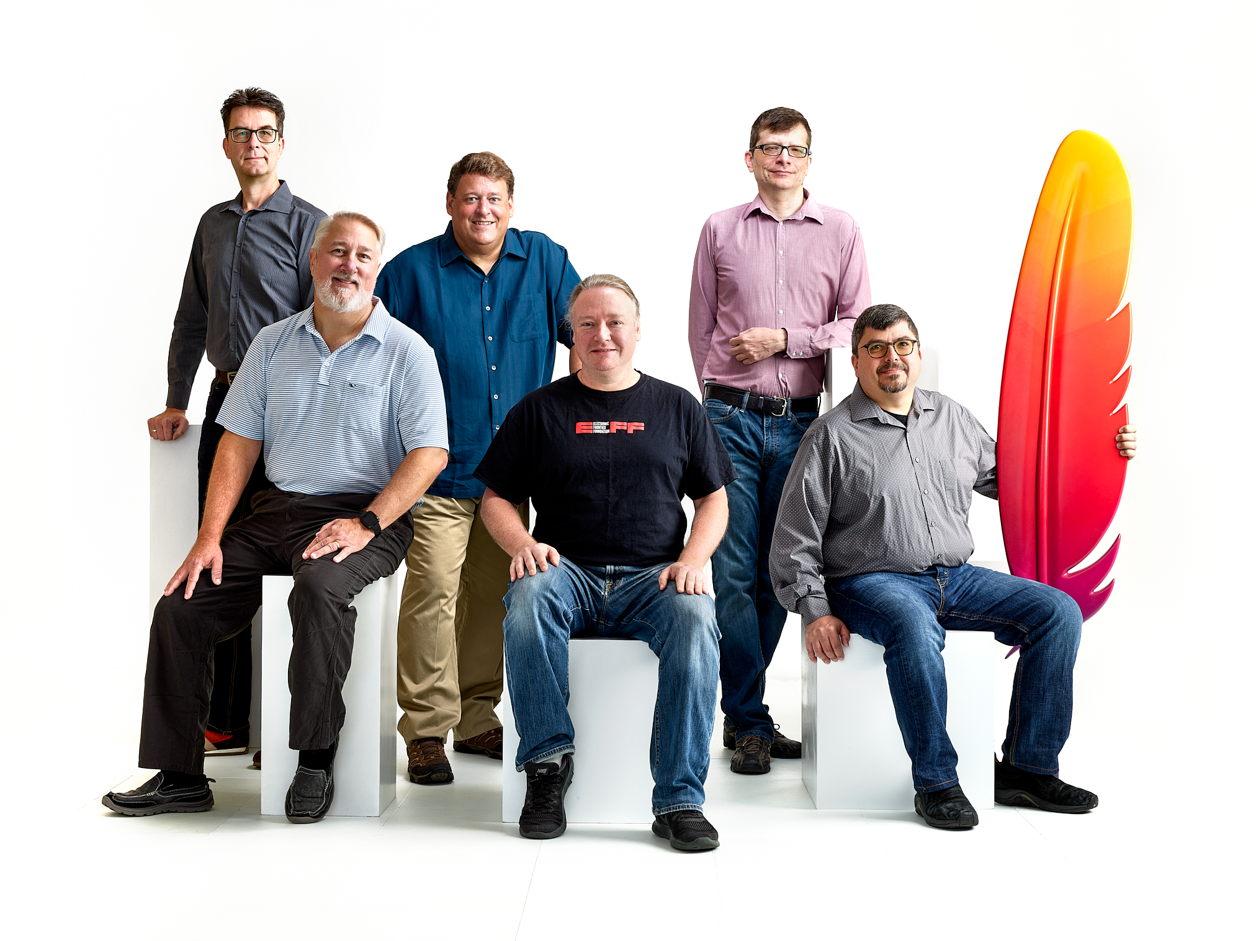
Cuota de Mercado de 2024
Apache es el Servidor web más utilizado a nivel mundial, teniendo el porcentaje más alto de Sitios web activos obteniendo alrededor de un 40% de todos los sitios web llegando a ser aproximadamente 1.200 millones de paginas web.
Esto hace que Apache destaque con su confiabilidad de cara al usuario, características que han permitido que Apache se mantenga relevante en el mercado frente a otros servidores populares como Nginx y Microsoft IIS.
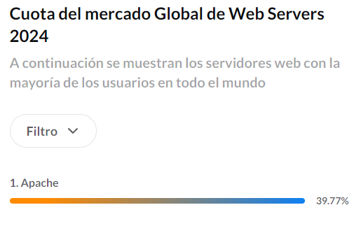
Conclusión
Apache es un sistema de código abierto, multiplataforma y gratuito para la gestión de servidores Web, pudiendo utilizarse en la mayoria de los S.O existentes.
Puede trabajar con distintos lenguajes de programación y sistemas de gestión.
Continúa siendo una opción preferida para desarrolladores y empresas gracias a su flexibilidad, adaptabilidad y la sólida comunidad de soporte que respalda su desarrollo y mantenimiento.


Internet Information Services
Internet Information Services (IIS) es un servidor web de HTTP/HTTPS que se utiliza para alojar aplicaciones web y servicios. Es conocido por su facilidad de integración con otros productos de Microsoft, como ASP.NET, .NET Core y SQL Server, lo que permite a los desarrolladores crear y desplegar aplicaciones web dinámicas de manera eficiente.

Plataforma en la que se ejecuta
Internet Information Services (IIS) se ejecuta en sistemas operativos Windows como en:
- Windows Server (versiones 2000, 2003, 2008, 2012, 2016, 2019, 2022, etc.)
- Windows 10 y 11 (en sus ediciones Pro y Enterprise, aunque con funcionalidades limitadas en comparación con la versión de servidor).
No está disponible para sistemas operativos que no sean Windows, ya que es una software de servidor web de la plataforma Microsoft.

Lenguajes de programación que interpreta
Los principales lenguajes de programacion que puede ejecutarse en IIS son:
- HTML, CSS y JavaScript: Puede mostrar archivos estáticos de estos lenguajes, que son básicos para cualquier sitio web.
- PHP: Con la extensión de PHP para IIS, se pueden ejecutar aplicaciones web escritas en PHP.
- Python: A través de la instalación de módulos como Python for Windows y WSGI, es posible utilizar aplicaciones web en Python.
- Java: Aunque no es común, se puede usar IIS como proxy inverso para servidores de aplicaciones Java, como Apache Tomcat. Sin embargo, IIS no ejecuta Java directamente.
- Perl: Puede ejecutarse a través de módulos CGI y ActivePerl.
- IIS no se conecta directamente a bases de datos, permite la ejecución de aplicaciones que interactúan con bases de datos a través de varios lenguajes

Propietario
Internet Information Services (IIS) es un servidor web desarrollado y mantenido por Microsoft. Fue lanzado por primera vez en 1995 como parte del sistema operativo Windows NT.
Microsoft sigue actualizando y mejorando IIS con cada nueva versión de Windows Server, añadiendo funcionalidades para soportar las últimas tecnologías web, mejorar la seguridad y optimizar el rendimiento.
Cuota de Mercado de 2024
En el año 2007 estaba en torno al 40%, pero actualmente está en torno al 10% de cuota de mercado en lo que respecta a servidores web productivos.
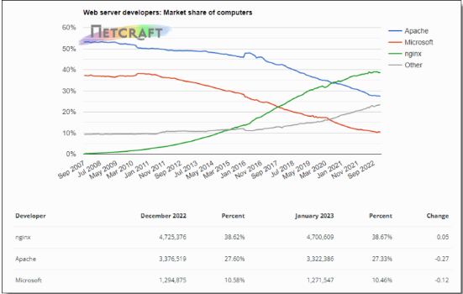

Conclusión
IIS (Internet Information Services) ha sido históricamente un servidor web importante, especialmente en entornos que utilizan tecnología de Microsoft, gracias a su integración eficiente con productos como ASP.NET y SQL Server. A lo largo de los años, ha evolucionado para adaptarse a las necesidades de los desarrolladores y administradores de sistemas, permitiendo el despliegue de aplicaciones web en una plataforma Windows de manera más fácil.
Sin embargo, su cuota de mercado ha disminuido significativamente desde 2007, cuando tenía alrededor del 40%, hasta aproximadamente el 10% en 2024. Esta caída se debe a varios factores, como el creciente uso de alternativas de código abierto como Apache y Nginx, que ofrecen flexibilidad y soporte en múltiples plataformas. Además, la adopción de entornos en la nube y contenedores ha fomentado la migración hacia soluciones más agnósticas en cuanto al sistema operativo, lo que ha impactado en la preferencia por IIS, limitado a Windows.

Nginx
Nginx es un servidor web y proxy inverso de alto rendimiento, conocido por su eficiencia en la gestión de conexiones concurrentes y su bajo consumo de recursos. Es de código abierto y se utiliza para servir contenido estático, balanceo de carga y como proxy para aplicaciones web.
Logo Nginx

Plataforma en la que se ejecuta
Además de Linux y Windows, Nginx se puede ejecutar en sistemas operativos Unix-like como macOS, FreeBSD y Solaris. Es muy versátil y puede funcionar en prácticamente cualquier sistema que soporte C, el lenguaje en el que está escrito.
Esta flexibilidad lo convierte en una opción popular para una variedad de entornos de desarrollo y producción.

Lenguajes de programación que interpreta
Nginx no ejecuta lenguajes de programación como lo hacen intérpretes de servidor como PHP, Python o Node.js. Si no, que maneja solicitudes y las manda a otros servicios que ejecutan esos lenguajes. Algunos de ellos son:
- PHP: No ejecuta código PHP directamente. Para manejar solicitudes PHP, Nginx se configura con fastcgi para comunicarse con un servidor externo como PHP-FPM que interpreta el código y devuelve la respuesta a Nginx. Y Nginx luego envia al cliente la respuesta.
- Python: Nginx generalmente se configura para trabajar con una aplicación WSGI (Web Server Gateway Interface) a través de un servidor como Gunicorn o uWSGI y devuelve la respuesta a Nginx.
- Node.js: No ejecuta código JavaScript de Node.js directamente. En su lugar, se utiliza como proxy inverso para redirigir las solicitudes a un servidor Node.js.
- Nginx no interactúa directamente con bases de datos, ya que su función principal es manejar solicitudes HTTP, servir contenido estático y actuar como proxy inverso o balanceador de carga. Sin embargo, puede integrarse con aplicaciones que sí manejan bases de datos.

Propietario
Su lanzamiento fue en 2004 el 4 de octubre fue desarrollado principalmentemente por Igor Sysoev y en 2011 creó la empresa Nginx, Inc. para proporcionar soporte comercial y desarrollar productos basados en Nginx.
Finalmente en 2019, la empresa fue adquirida por F5 Networks por 670 millones de dólares. Desde entonces, Nginx se ha convertido en parte de F5 Inc., y este es el propietario actual del software y de los productos asociados a Nginx.
 Igor Sysoey

Actual empresa propietaria de Nginx (F5 Networks)

Cuota de Mercado de 2024
Nginx se mantiene en el segundo puesto de los Servidores Web mas usados en todo el mundo con un 29.07% de paginas web a su mano, siguiendo los pasos de Apache, que está en primer lugar con un 39,77% de mercado.
Netcraft por otro lado, arroja cifras estadísticas sobre otros estudios realizados, y afirma que en el año 2019, sobre un total de 230 millones de dominios y según el paso de los años han seguido creciendo siendo utilizado por aproximadamente 250.5 millones de sitios web
Estas cifras colocan a Nginx como uno de los servidores web más populares a nivel global, con un uso significativo tanto en sitios pequeños como en otros mas grandes

Conclusión
Nginx no interpreta lenguajes de programación directamente, sino que actúa como intermediario redirigiendo las solicitudes a servidores especializados que manejan los lenguajes. Su versatilidad, rendimiento y capacidad para gestionar grandes volúmenes de tráfico lo convierten en una opción popular para una amplia gama de aplicaciones web, consolidando su posición en el mercado global.

Lighttpd
Lighttpd es un servidor creado para ser rápido y consumir menos CPU y memoria RAM como pasa con otros servidores web.
Es un software libre que se distribuye bajo la licencia de BSD.


Plataforma en la que se ejecuta
Además de Linux, Unix y su versión adaptada para Windows llamada Lighttpd For Windows, Lighttpd también se puede ejecutar en otros sistemas operativos parecidos a Unix, como FreeBSD, OpenBSD, NetBSD y macOS. Su diseño lo hace ideal para dispositivos con recursos limitados, por lo que también se utiliza en entornos mas escasos o con hardware más modesto. Al ser escrito en C, puede ser compilado y ejecutado en prácticamente cualquier plataforma que soporte este lenguaje.


Lenguajes de programación que interpretan
Lighttpd, al igual que Nginx, no interpreta directamente lenguajes de programación. En su lugar, actúa como un servidor web que maneja solicitudes y las lleva a otros servicios o aplicaciones que se encargan de interpretar y ejecutar el código.
Algunos de los lenguajes son:
- PHP: Lighttpd puede ser configurado para trabajar con PHP a través de FastCGI, donde un proceso externo como PHP-FPM maneja la interpretación del código PHP y devuelve la respuesta a Lighttpd.
- Python: Al igual que con PHP, Lighttpd utiliza servidores WSGI para manejar aplicaciones Python, lo que permite que actúe como proxy para manejar código de Python
Y al igual con los demás lenguajes que usa como:

- Perl
- Node.js (JavaScript)
- Ruby
- Java
- C/C++
Y muchos otros...
No interactúa directamente con bases de datos, ya que su función principal es servir contenido estático y actuar como proxy inverso o manejar solicitudes HTTP. Sin embargo, puede manejar aplicaciones web que, a su vez, interactúan con bases de datos a través de lenguajes de programación

Propietario
Lighttpd fue originalmente creado por Jan Kneschke en 2003. A diferencia de Nginx, Lighttpd no está vinculado a una empresa grande ni ha sido adquirido por una corporación. Es un proyecto de software libre mantenido por una comunidad de desarrolladores y colaboradores, bajo la licencia BSD. Aunque Kneschke fue el desarrollador principal, hoy en día su desarrollo y mantenimiento es gestionado por una comunidad abierta que contribuye a su mejora continua.

Cuota de Mercado de 2024
En 2024, Lighttpd tiene una cuota de mercado bastante pequeña en comparación con otros servidores web. Según las estadísticas recientes, se utiliza en menos del 0.1% de todos los sitios web conocidos. Este dato posiciona a Lighttpd entre los servidores web menos populares, donde también se encuentran otros como Gunicorn, Tomcat y Oracle Servers

Sun Java System Web Server
Sun Java System Web Server de la plataforma java, es un servidor seguro, fiable y fácil de usar, diseñado para sitios medianos o grandes.

Plataforma en la que se ejecuta
El Sun Java System Web Server está diseñado para ejecutarse en varias plataformas, lo que lo convierte en una opción versátil para diversas arquitecturas. Las plataformas más comunes incluyen:
- Unix: Compatible con versiones de sistemas Unix, lo que permite su uso en entornos empresariales que utilizan estas plataformas.
- Linux: Muy utilizado en servidores basados en Linux, lo que lo hace atractivo para muchas organizaciones que prefieren software de código abierto.
- Windows: Se puede ejecutar en entornos Windows, facilitando su adopción en organizaciones que utilizan esta plataforma para sus aplicaciones.
La capacidad de funcionar en múltiples plataformas permite a los desarrolladores y administradores de sistemas elegir el entorno que mejor se adapte a sus necesidades, aumentando la flexibilidad en el despliegue de aplicaciones.

Lenguajes de programación que interpreta
El Sun Java System Web Server soporta una variedad de lenguajes de programación, lo que lo hace adecuado para el desarrollo de aplicaciones web modernas. Algunos de los lenguajes son:
- Java: Su principal ventaja es la compatibilidad con Servlets y JSP (JavaServer Pages). Esto permite a los desarrolladores crear aplicaciones web dinámicas y basadas en componentes.
- JavaScript: Se puede utilizar para crear interactividad en el lado del cliente, lo que es crucial en aplicaciones web modernas. Con la evolución de tecnologías como Node.js, JavaScript ha ganado popularidad.
- HTML/CSS: Son fundamentales para el diseño y la presentación de aplicaciones web. El servidor permite la entrega de contenido estático y dinámico.
- PHP: Se puede configurar para que funcione en el servidor, permitiendo a los desarrolladores que prefieren este lenguaje en sus proyectos utilizarlo.
- Otros lenguajes: También puede ser configurado para soportar otros lenguajes de programación a través de extensiones o adaptadores.

Propietario
El Sun Java System Web Server fue desarrollado principalmente por Sun Microsystems, que fue una empresa de informática/tecnología fundada en 1982, conocida por desarrollar varias tecnologías, entre ellas está Java y el S.O Solaris.
En 2010, Oracle Corporation compró Sun Microsystems, lo que hizo que Oracle se convirtiera en el nuevo propietario de los productos de software de Sun Microsystems, incluido el Sun Java System Web Server. Desde entonces.
El propietario actual de Sun Java System Web Server es Oracle Corporation.

Cuota de Mercado de 2024

INFOGRAFÍA
¿Qué es un servidor web?
https://www.webempresa.com/hosting/que-es-servidor-web.html
https://www.wnpower.com/blog/diferencia-http-https/#:~:text=La%20principal%20diferencia%20entre%20el,datos%20protegidos%20bajo%20cifrado%20seguro.
https://aws.amazon.com/es/what-is/smtp/
https://www.xataka.com/basics/ftp-que-como-funciona
Apache
https://www.arsys.es/blog/que-es-apache-y-para-que-sirve#tree-1
https://httpd.apache.org/docs/trunk/es/getting-started.html#:~:text=Las%20ubicaciones%20comunes%20para%20estos,defecto%20se%20llama%20generalmente%20httpd.
https://es.wikipedia.org/wiki/Servidor_HTTP_Apache#:~:text=El%20servidor%20HTTP%20Apache%20es,seg%C3%BAn%20la%20normativa%20RFC%202616.
https://www.hostinger.es/tutoriales/que-es-apache/
https://rockcontent.com/es/blog/apache/#:~:text=Apache%20incluye%20soporte%20para%20lenguajes,un%20mayor%20nivel%20de%20seguridad.
https://www.osmosislatina.com/apache/java.htm
https://hackernoon.com/lang/es/como-instalar-y-configurar-php-para-apache-y-mysql-wb1m33z1
https://es.wikipedia.org/wiki/Servidor_HTTP_Apache
https://www.google.com/url?sa=i&url=https%3A%2F%2Fes.slideshare.net%2Fslideshow%2Fapache-73108081%2F73108081&psig=AOvVaw3z2RFsqQMSY2KGNW-NkcQq&ust=1727005414259000&source=images&cd=vfe&opi=89978449&ved=0CBQQjRxqFwoTCKD9yNj604gDFQAAAAAdAAAAABAE
https://www.hostinger.es/tutoriales/que-es-apache/#:~:text=Es%20mantenido%20y%20desarrollado%20por,de%2020%20a%C3%B1os%2C%20en%201995.
https://en.wikipedia.org/wiki/The_Apache_Software_Foundation
https://es.statista.com/estadisticas/1060721/cuota-de-mercado-de-los-principales-servidores-web-a-nivel-mundial/#:~:text=Seg%C3%BAn%20datos%20provenientes%20de%20m%C3%A1s,los%20sitios%20en%20ese%20mes.
https://www.genbeta.com/actualidad/25-anos-despues-apache-ha-perdido-corona-servidor-web-usado-internet-larga-vida-al-rey-nginx
Internet Information Services
https://es.wikipedia.org/wiki/Internet_Information_Services
https://utimaco.com/es/recursos/descargas/guias-de-integracion/microsoft-internet-information-services-iis-con-utimaco
https://axarnet.es/blog/lenguajes-del-lado-del-servidor#:~:text=Los%20lenguajes%20del%20lado%20del,%3A%20ASP%2C%20PERL%20y%20PHP.
https://jotelulu.com/blog/que-es-y-para-que-sirve-un-iis-web-server/
https://learn.microsoft.com/es-es/troubleshoot/developer/webapps/iis/www-authentication-authorization/understanding-identities
https://learn.microsoft.com/es-es/troubleshoot/developer/webapps/iis/www-authentication-authorization/default-permissions-user-rights

https://learn.microsoft.com/es-es/iis/extensions/introduction-to-iis-express/iis-express-overview
https://keepcoding.io/blog/como-funciona-iis-internet-information-services/
https://jotelulu.com/blog/que-es-y-para-que-sirve-un-iis-web-server/#:~:text=Como%20el%20caso%20que%20nos,respecta%20a%20servidores%20web%20productivos.
https://blog.infranetworking.com/servidor-iis/

Nginx
https://es.wikipedia.org/wiki/Nginx
https://www.hostinger.es/tutoriales/que-es-nginx
https://learn.microsoft.com/es-es/troubleshoot/developer/webapps/aspnetcore/practice-troubleshoot-linux/2-2-install-nginx-configure-it-reverse-proxy
https://www.hostgator.mx/blog/que-es-nginx/
https://www.accessq.com.mx/que-es-nginx/#:~:text=Nginx%2C%20es%20un%20servidor%20web,mil%20conexiones%20al%20mismo%20tiempo.
https://blog.infranetworking.com/que-es-nginx/#:~:text=Conoce%20qu%C3%A9%20es%20Nginx,%20sus%20caracter%C3%ADsticas,%20instalaci%C3%B3n%20en%20CentOS%20y
https://eiposgrados.com/blog-desarrollo-web-fullstack/servidor-nginx/
https://www.arsys.es/blog/nginx-servidor-web
Lighttpd
https://es.wikipedia.org/wiki/Lighttpd
https://blog.desdelinux.net/lighttpd-un-servidor-web-muy-agil-y-liviano/
https://clementecervantesbustos.wordpress.com/wp-content/uploads/2019/03/servidor-web.pdf
https://www-reddit-com.translate.goog/r/RASPBERRY_PI_PROJECTS/comments/1anp089/what_would_be_a_lightweight_web_server_for_local/?_x_tr_sl=en&_x_tr_tl=es&_x_tr_hl=es&_x_tr_pto=rq#:~:text=bozohttpd%20is%20one%20of%20the,%2C%20mimetypes%2C%20et%20cetera).
https://products.containerize.com/es/solution-stack/lighttpd/
https://www.ecured.cu/Lighttpd
https://entornoswebblog.wordpress.com/tag/lighttpd/
https://www.similarweb.com/es/website/lighttpd.net/
https://trends.builtwith.com/es/websitelist/lighttpd/10-Employees
https://www.sysadminok.es/blog/hosting/servidores-web-mas-utilizados/#:~:text=Lighttpd,como%20PHP%2C%20Ruby%20y%20Python.

Sun Java System Web Server

https://www.martechforum.com/herramienta/sun-java-system-web-server/
https://docs.oracle.com/cd/E19146-01/820-2674/gduuv/index.html
https://es.wikipedia.org/wiki/Sun_Java_System_Application_Server
https://www.alegsa.com.ar/Dic/sun_java_system_web_server.php#gsc.tab=0
https://www.alegsa.com.ar/Dic/sun_java_system_web_server.php#gsc.tab=0
https://entornoswebblog.wordpress.com/tag/sun-java-system-web-server/
https://w3techs.com/technologies/details/ws-sunjavasystemweb
http://lttc.org.tw/index_es.html
https://bitendian.com/es/blog/entries/32/comparativa-entre-los-principales-servidores-web
https://es.slideshare.net/slideshow/sun-java-web-server-61-23875024/23875024

